Προσευχή κατά την παρασκευήν του προσφόρου
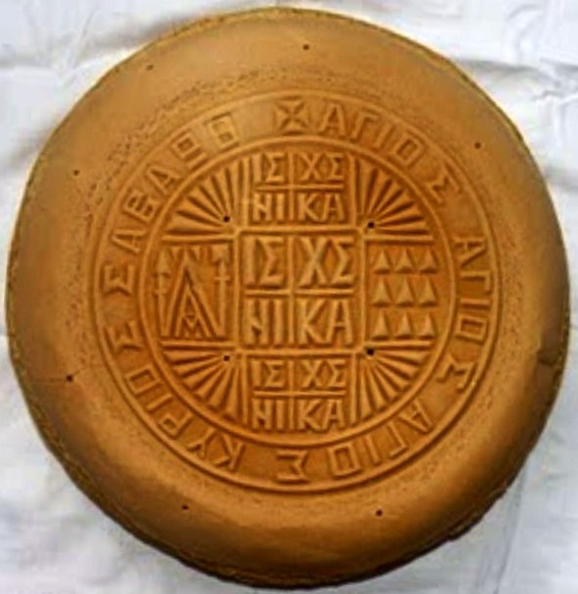
ΠΡΟΣΕΥΧΗ
(Λέγεται την ώρα της προετοιμασίας
δια την ζύμωσιν της προσφοράς)
Εις το όνομα του Πατρός και του Υιού και του Αγίου Πνεύματος. Αμήν.
Άγιος ο Θεός, Άγιος Ισχυρός, Άγιος Αθάνατος, ελέησον ημάς. (εκ γ´)
Δόξα Πατρί και Υιώ και Αγίω Πνεύματι. Και νυν και αεί και εις τους αιώνας των αιώνων. Αμήν.
Παναγία Τριας, ελέησον ημάς. Κύριε, ιλάσθητι ταις αμαρτίαις ημών. Δέσποτα, συγχώρησον τας ανομίας ημίν. Άγιε, επίσκεψαι και ίασαι τας ασθενείας ημών, ένεκεν του ονόματός σου.
Κύριε, ελέησον· Κύριε, ελέησον· Κύριε, ελέησον.
Δόξα Πατρί και Υιώ και Αγίω Πνεύματι. Και νυν και αεί και εις τους αιώνας των αιώνων. Αμήν.
Πάτερ ημών ο εν τοις ουρανοίς, αγιασθήτω το όνομά σου. Ελθέτω η βασιλεία σου. Γενηθήτω το θέλημά σου, ως εν ουρανώ, και επί της γης. Τον άρτον ημών τον επιούσιον δος ημίν σήμερον. Και άφες ημίν τα οφειλήματα ημών, ως και ημείς αφίεμεν τοις οφειλέταις ημών. Και μη εισενέγκης ημάς εις πειρασμόν, αλλά ρύσαι ημάς από του πονηρού.
Ότι σου εστίν η βασιλεία και η δύναμις και η δόξα του Πατρός και του Υιού και του Αγίου Πνεύματος, νυν και αεί και εις τους αιώνας των αιώνων. Αμήν.

ΕΥΧΗ
Κύριε Σε ευχαριστώ για αυτήν την άγια ώρα, που με τα αμαρτωλά μου χέρια με αξιώνεις να ζυμώνω τα Πανάχραντα Δώρα της αγάπης Σου. Σε παρακαλώ, κατάπεμψε το Πανάγιό Σου Πνεύμα που ευλογεί όλα τα Μυστήρια της Εκκλησίας, να ευλογήσει και τούτα τα Δώρα, για να γίνουν καλά και ευπρόσδεκτα στο Άγιό Σου θυσιαστήριο. Και σε παρακαλώ να τα δεχθής όπως εδέχθης τη θυσία του Άβελ, τη δοξολογία των Ποιμένων, τα δώρα των Μάγων, τα δάκρυα του Πέτρου, και του Ληστού την μετάνοιαν. Και ας με αξιώνεις να σου τα προσφέρω πάντοτε ευσυνείδητα. Αμήν.
Δι' ευχών των Αγίων Πατέρων ημών, Κύριε Ιησού Χριστέ, ο Θεός ημών, ελέησον ημάς. Αμήν.

